DEJAVNOSTI ZA OTROKE 4 SKUPINE OPB (2.-3. razred) (4.5. – 8.5.2020)
Dragi učenci,
verjamem, da ste si sedaj med počitnicami malo oddahnili od obveznosti. Sedaj pa veselo s polno paro naprej. Upam, da ste vsi vredu in da že komaj čakate da se vidimo. Tudi sama vas že zelo pogrešam.
Sedaj pa vam po 1 tedenskem počitku, ponovno pošiljam nekaj idej, dejavnosti s katerimi se boste malo sprostili po šolskem delu.
Ostanite zdravi in verjamem, da se kmalu vidimo.
Učiteljica Janja

V tem tednu, da se bomo nekoliko lažje vrnili na svoje ustaljene tire, vam prilagam e-knjigo z naslovom: Zimska in poletna miška (Avtor: Deni Kragelj)
https://www.youtube.com/watch?v=lj-Ghj_JEUs&fbclid=IwAR2iuKRU4PklFcpH_z0UaeM_TEfbnCaAHkE8fi0YligUC3EGNwjnVnKAOlY

V tem tednu, se lahko prav tako greste družinske telovadbe. Ko bodo vaši starši in sorojenci imeli čas, lahko kje zunaj na svežem zraku izvedete t.i. »DRUŽINSKO TELOVADBO«. Edino pravilo vaše telovadbe je, da res čisto vsak izmed članov družine pokaže vsaj dve vaji. Poskusite, da se ne boste ponavljali in razgibali res celo telo.
Mogoče nekaj idej za razgibavanje:
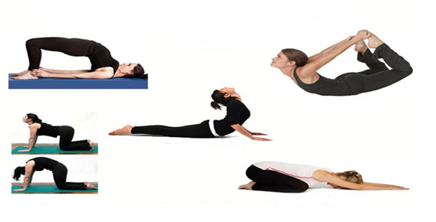
(Povzeto po: https://www.google.si/search?q=razgibavanje+za+celotno+dru%C5%BEino&tbm=isch&ved=2ahUKEwjgtva5rZjpAhVJiqQKHd95AlwQ2-cCegQIABAA&oq=razgibavanje+za+celotno+dru%C5%BEino&gs_lcp=CgNpbWcQAzoCCAA6BAgAEB46BggAEAUQHjoECAAQGFCC4AFYxIUCYJyIAmgAcAB4AoAB3wGIAZ0ZkgEGMjUuNi4ymAEAoAEBqgELZ3dzLXdpei1pbWc&sclient=img&ei=qRGvXqC-EsmUkgXf84ngBQ&bih=655&biw=1366#imgrc=KsgYNwQL7afaUM)

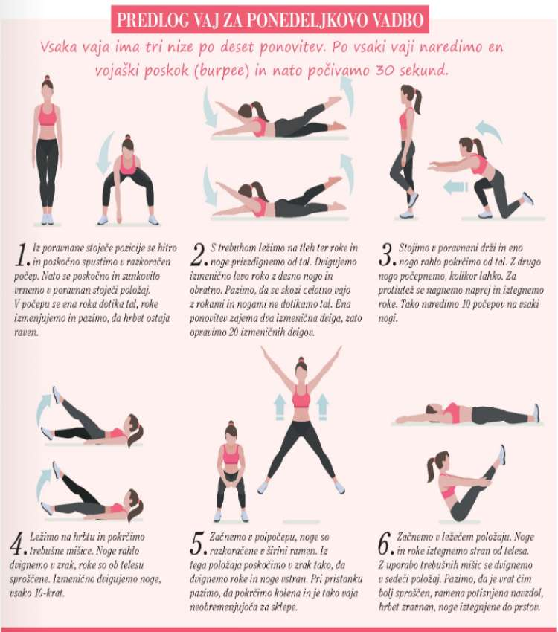

(Povzeto po:https://www.google.si/search?q=vadba+za+celotno+dru%C5%BEino&tbm=isch&ved=2ahUKEwiKhpDLrZjpAhVnMOwKHec8An4Q2-cCegQIABAA&oq=vadba+za+celotno+dru%C5%BEino&gs_lcp=CgNpbWcQA1DL0ApYwt8KYLPhCmgAcAB4AYABfYgBsweSAQM3LjOYAQCgAQGqAQtnd3Mtd2l6LWltZw&sclient=img&ei=zRGvXsrrFufgsAfn-YjwBw&bih=655&biw=1366#imgrc=8RN2M75jEMwojM)

Prav tako v tem času, ko ste doma in se več družite s svojo družino, lahko s pomočjo svojih staršev izdelate t.i. »Družinsko drevo«. Nanjo lahko prilepite fotografije družine in sorodnikov, ter jih s pomočjo svojih staršev, ki vam bodo ob tem urejanju pomagali pravilno razvrstite na drevo. S starši se nato pogovorite o vseh članih in jih malo bolje spoznajte.
V kolikor boste želeli, bom zelo vesela, če bo kdo to prinesel s sabo, ko se bomo spet srečali v šolskih klopeh. Takrat bomo z veseljem pogledali in se bolje spoznali med seboj.
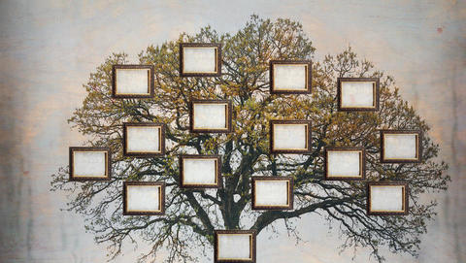
PREDLOGI ZA DRUŽINSKO DREVO:

Povzeto po: (https://www.google.si/search?q=family+tree+dru%C5%BEinsko+drevo&tbm=isch&ved=2ahUKEwiOreH_sJjpAhUMG-wKHU9PATYQ2-cCegQIABAA&oq=family+tree+&gs_lcp=CgNpbWcQARgBMgIIADICCAAyAggAMgIIADICCAAyAggAMgIIADICCAAyAggAMgIIADoECAAQQzoFCAAQgwE6BggAEAoQGFCBrgVY0OIFYIT3BWgBcAB4BIABdogB9wuSAQQxMS41mAEAoAEBqgELZ3dzLXdpei1pbWewAQA&sclient=img&ei=YRWvXs74A4y2sAfPnoWwAw&bih=655&biw=1350&hl=sl#imgrc=lElReK8XMuNZxM)

Povzeto po: (https://www.google.si/search?q=dru%C5%BEinsko+drevo&tbm=isch&ved=2ahUKEwiTqJagrpjpAhVTs6QKHTnIDWIQ2-cCegQIABAA&oq=dru%C5%BEinsko+&gs_lcp=CgNpbWcQARgAMgIIADICCAAyAggAMgIIADICCAAyAggAMgIIADICCAAyAggAMgIIADoECAAQQ1DwrSNYrbojYPrCI2gAcAB4AIABX4gB2AaSAQIxMJgBAKABAaoBC2d3cy13aXotaW1n&sclient=img&ei=fxKvXtPsLNPmkgW5kLeQBg&bih=655&biw=1366#imgrc=HIPJJ22OtuIPyM)

IDEJE ZA DRUŽABNE IGRE

DRUŽABNA IGRA: »TOPLO/MRZLO«
Prav tako se lahko s celotno družino igrate družabno igro: »TOPLO/MRZLO«. Igra poteka na način, da določimo nekoga, ki bo predmet iskal, ter ga pošljemo ven iz prostora, kjer bomo predmet skrili. Nato nekdo od ostalih skrije predmet in tistega, ki bo iskal povabi nazaj v prostor. Nato igralec začne iskati, vsi ostali pa ga usmerjajo zgolj z besedami: »ZELO MRZLO; MRZLO; MLAČNO; TOPLO IN VROČE.« Ko je tisti, ki predmet išče daleč se uporabljajo besede mrzlo; zelo mrzlo. Seveda je odvisno za koliko je igralec odmaknjen od predmeta. Usmerjajo ga tako dolgo, da le ta iskani predmet najde. S tem se igra tudi konča. Lahko se jo večkrat ponovi, tako da pridemo vsi na vrsto. Predmet, ki ga skrivamo in skrivališče za predmet lahko celoten čas spreminjamo.

DRUŽABNA IGRA: »PANTOMIMA«
Pri igri pantomima se gre za to, da en izmed članov zgolj s svojim telesom brez kakršnega koli zvoka prikaže različne stvari, ki jih soigralci morajo uganiti. Lahko prikazujete različne poklice, živali, predmete. In še veliko drugih, ki verjamem, da se jih boste spomnili tudi sami ob svoji zelo bujni domišljiji.

